Ngày soạn: 02/09/2023 Ngày dạy:……………..
TUẦN 1
CHƯƠNG I. CHÂU ÂU VÀ BẮC MĨ
TỪ NỬA SAU THẾ KỈ XVI ĐẾN THẾ KỈ XVII
Bài 1
CÁC CUỘC CÁCH MẠNG TƯ SẢN Ở CHÂU ÂU VÀ BẮC MĨ
(… tiết)
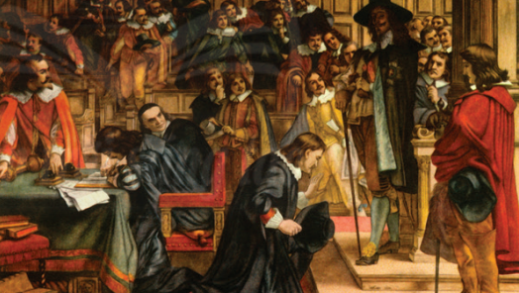 | 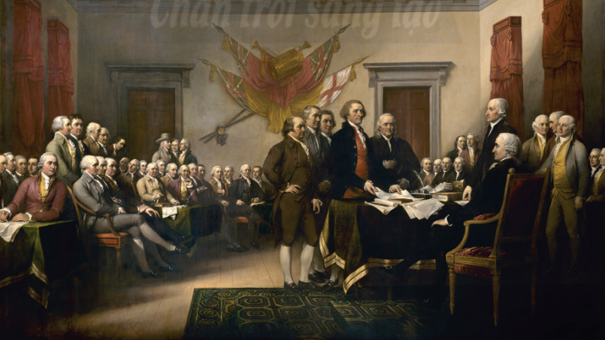

I. MỤC TIÊU (Học xong bài học, học sinh sẽ đạt được)
1. Về kiến thức: Các cuộc cách mạng tư sản ở châu Âu và Bắc Mỹ
- Cuộc cách mạng tư sản Anh
- Chiến tranh giành độc lập của 13 thuộc địa Anh ở Bắc Mỹ
- Cuộc cách mạng tư sản Pháp
2. Về năng lực:
* Năng lực chung
- Bài học góp phần phát triển năng lực tự học thông qua việc tự đọc, tự nghiên cứu nội dung qua SGK và tư liệu.
- Bài học phát triển năng lực giao tiếp, năng lực hợp tác qua việc trả lời những câu hỏi của giáo viên và hoạt động nhóm.
- Năng lực tự chủ và tự học, giao tiếp và hợp tác, giải quyết vấn đề và sáng tạo thông qua việc tích cực tham gia các hoạt động theo cặp, nhóm để giải quyết nhiệm vụ học tập, xây dựng được các sản phẩm học tập đa dạng, có tính sáng tạo, rèn luyện được kĩ năng báo cáo, trình bày và nhận xét.
* Năng lực chuyên biệt
- Tìm hiểu lịch sử thông qua việc sưu tầm, xử lí thông tin, tư liệu và hình ảnh để xác định trên bản đồ thế giới địa điểm diễn ra các cuộc cách mạng tư sản tiêu biể từ thế kỉ XVI đến thế kỉ XVIII
- Nêu được một số đặc điểm chính của các cuộc cách mạng tư sản tiêu biểu ở Anh, Pháp, Mỹ.
- Năng lực nhận thức và tư duy lịch sử thông qua việc tìm hiểu thông tin, tư liệu và hình ảnh để trình bày được những nét chung về nguyên nhân, kết quả, ý nghĩa và tính chất của các cuộc cách mạng tư sản ở Anh, Mỹ, Pháp.
3. Về phẩm chất:
- Bài học giúp học sinh chăm chỉ và có trách nhiệm, có ý thức tự giác, tích cực khi tham gia hoạt động giải quyết vấn đề, có tinh thần trách nhiệm hoàn thành nhiệm vụ được giao.
- Trung thực, thông qua việc đánh giá các sự kiện, nhân vật lịch sử một cách khách quan (dựa trên cơ sở khai thác các thông tin, tư liệu và hình ảnh).
II. THIẾT BỊ DẠY HỌC VÀ HỌC LIỆU
- SGK, SGV.
- Một số video, tranh ảnh liên quan đến nội dung bài học.
- Máy chiếu, máy tính
- Giấy A1 hoặc bảng phụ để HS làm việc nhóm.
- Phiếu học tập.
III. TIẾN TRÌNH DẠY HỌC
Hoạt động 1: XÁC ĐỊNH VẤN ĐỀ
a) Mục tiêu: Tạo tâm thế cho HS, giúp các em ý thức được nhiệm vụ học tập, hứng thú học bài mới
b) Nội dung:
GV: Chia nhóm lớp và giao nhiệm vụ.
HS quan sát hình ảnh, làm việc nhóm để trả lời câu hỏi của GV
c) Sản phẩm: HS chỉ ra được giai đoạn có các cuộc CMTS ở châu Âu và Bắc Mỹ
d) Tổ chức thực hiện:
B1: Chuyển giao nhiệm vụ (GV)
- Chiếu timeline các mạch kiến thức chương trình phân môn Lịch sử 8
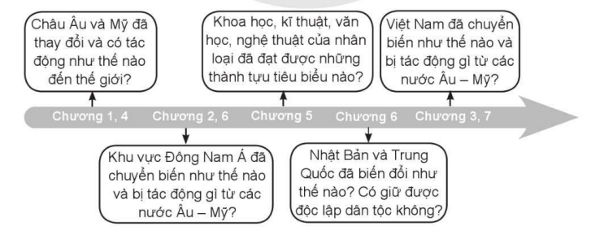
- Chiếu một số hình ảnh về cuộc CMTS ở châu Âu và Bắc Mỹ giai đoạn cuối thế kỉ XVI – XVII và hỏi:
Em biết gì về những hình ảnh và nhân vật lịch sử này? Hãy chia sẻ những hiểu biết của em về nhân vật, hình ảnh lịch sử đó?
B2: Thực hiện nhiệm vụ
GV: Hướng dẫn HS quan sát, phân tích hình ảnh và trả lời câu hỏi.
HS: Quan sát, ghi câu trả lời ra phiếu học tập.
B3: Báo cáo thảo luận
GV:
- Yêu cầu đại diện của một vài nhóm lên trình bày sản phẩm.
- Hướng dẫn HS báo cáo (nếu các em còn gặp khó khăn).
HS:
- Đại diện trả lời câu hỏi
- HS còn lại theo dõi, nhận xét, bổ sung cho nhóm bạn (nếu cần).
B4: Kết luận, nhận định (GV)
- Nhận xét câu trả lời của HS và chuyển dẫn vào hoạt động hình thành kiến thức mới.
- Viết tên bài, nêu mục tiêu chung của bài và dẫn vào HĐ tiếp theo.
HĐ 2: HÌNH THÀNH KIẾN THỨC MỚI
1. Cách mạng tư sản Anh
a) Mục tiêu:|
- HS trình bày được những nét chung về nguyên nhân, kết quả, tính chất và ý nghĩa cuộc CMTS Anh.
- Nêu được một số đặc điểm chính trị của cuộc CMTS tiêu biểu ở Anh.
b) Nội dung:
- GV sử dụng KT khăn phủ bàn để cho HS khai thác đơn vị kiến thức.
- HS suy nghĩ cá nhân, làm việc nhóm và hoàn thiện nhiệm vụ.
c) Sản phẩm: Phiếu học tập đã hoàn thành của HS.
d) Tổ chức thực hiện
HĐ của thầy và trò | Sản phẩm dự kiến
B1: Chuyển giao nhiệm vụ (GV)  - HS đọc thông tin trong SGK T.9  - GV chia nhóm lớp cặp đôi theo bàn  - Giao nhiệm vụ các nhóm: hoàn thiện PHT dưới đây  - Thời gian: 7 phút  B2: Thực hiện nhiệm vụ  GV hướng dẫn HS hoạt động nhóm (nếu cần)  HS:  - Đọc SGK và làm việc cá nhân  - Thảo luận nhóm để hoàn thành nhiệm vụ.  B3: Báo cáo, thảo luận  GV yêu cầu đại diện nhóm lên trình bày, báo cáo sản phẩm.  HS:  - Báo cáo sản phẩm (những HS còn lại theo dõi, nhận xét và bổ sung cho bạn)  - Chỉ những nơi diễn ra cuộc CMTS (Thế kỉ XVI – XVIII)  B4: Kết luận, nhận định (GV)  - Nhận xét thái độ và sản phẩm học tập của HS.  - Chốt kiến thức và chuyển dẫn sang nội dung sau.
  Why? (Vì sao CM bùng nổ) Vì sao sự kiện xử tử vua Sác-lơ I năm 1649 được coi là đỉnh cao của cuộc CMTS Anh? | …………………………………………………………………………………………….
  Where, When? (Cách mạng bắt đầu ở đâu? Diễn ra khi nào?) | …………………………………………………….
  Who? (Cách mạng do ai lãnh đạo? Lực lượng nào đã ủng hộ tham gia CM?) | …………………………………………………….
  What? (CM đạt dược kết quả gì? Tính chất nổi bật của cách mạng là gì?) | …………………………………………………….
  How? (Cuộc CMTS có ý nghĩa và tác động như thế nào?) | ………………………………………..
  Why? (Vì sao CMTS Anh bùng nổ) Vì sao sự kiện xử tử vua Sác-lơ I năm 1649 được coi là đỉnh cao của cuộc CMTS Anh? | - Đến thế kỉ XV – XVI, nền kinh tế Anh phát triển theo hướng tư bản chủ nghĩa. Xã hội Anh có những biến động lớn.
  Where, When? (CMTS Anh bắt đầu ở đâu? Diễn ra khi nào?) | Tháng 8/1642, cách mạng bùng nổ ở Anh
  Who? (CMTS Anh do ai lãnh đạo? Lực lượng nào đã ủng hộ tham gia CM?) | CMTS do giai cấp tư sản hoặc tầng lớp đại diện cho phương thức sản xuất TBCN lãnh đạo.
  What? (CMTS Anh đạt dược kết quả gì? Tính chất nổi bật của CMTS Anh là gì?) | - CMTS Anh thắng lợi  - Tính chất:  + CMTS Anh là cuộc cách mạng tư sản không triệt để.  + CMTS Anh là thắng lợi của chế độ XH mới
  How? (Cuộc CMTS Anh có ý nghĩa và tác động như thế nào?) | CMTS Anh mở đường cho CNTB ở Anh phát triển mạnh mẽ, đồng thời cổ vũ cho nhận dân các nước Âu –Mỹ đứng lên làm cách mạng.

2. Chiến tranh giành độc lập của 13 thuộc địa Anh ở Bắc Mỹ
a) Mục tiêu:|
- HS trình bày được những nét chung về nguyên nhân, kết quả, tính chất và ý nghĩa các cuộc Chiến tranh giành độc lập của 13 thuộc địa Anh ở Bắc Mỹ
- Nêu được một số đặc điểm chính trị của cuộc chiến tranh giành độc lập của 13 thuộc địa Anh ở Bắc Mỹ
b) Nội dung:
- GV sử dụng KT chia sẻ nhóm đôi để cho HS khai thác đơn vị kiến thức.
- HS suy nghĩ cá nhân, làm việc nhóm và hoàn thiện nhiệm vụ.
c) Sản phẩm: Phiếu học tập đã hoàn thành của HS.
d) Tổ chức thực hiện
HĐ của thầy và trò | Sản phẩm dự kiến
B1: Chuyển giao nhiệm vụ (GV)  - HS đọc thông tin trong SGK T.5  - GV chia nhóm lớp cặp đôi theo bàn  - Giao nhiệm vụ các nhóm: hoàn thiện PHT dưới đây  - Thời gian: 7 phút  B2: Thực hiện nhiệm vụ  GV hướng dẫn HS hoạt động nhóm (nếu cần)  HS:  - Đọc SGK và làm việc cá nhân  - Thảo luận nhóm để hoàn thành nhiệm vụ.  B3: Báo cáo, thảo luận  GV yêu cầu đại diện nhóm lên trình bày, báo cáo sản phẩm.  HS:  - Báo cáo sản phẩm (những HS còn lại theo dõi, nhận xét và bổ sung cho bạn)  - Chỉ những nơi diễn ra cuộc CMTS (Thế kỉ XVI – XVIII)  B4: Kết luận, nhận định (GV)  - Nhận xét thái độ và sản phẩm học tập của HS.  - Chốt kiến thức và chuyển dẫn sang nội dung sau. | a. Nguyên nhân bùng nổ  - Từ 1603 – 1732, thực dân Anh xâm lược và lập lên 13 thuôc địa Bắc Mỹ.  - Giữa thế kỉ XVIII, kinh tế TBCN của 13 thuộc địa phát triển mạnh, cạnh tranh với chính quốc. Thực dân Anh tìm cách ngăn cản sự phát triển kinh tế của 13 thuộc địa bằng cách đặt ra nhiều loại thế nặng nề…  - Tháng 12/1773, nhân dân địa phương tấn công 3 tàu chở chè của Anh ở Bô-xtơn. Thực dân Anh ra lệnh phong tỏa cảng.  - 1774, các thuộc địa Bắc Mỹ đòi vua Anh xóa bỏ luật cấm vô lí. Vua Anh không chấp thuận, chuẩn bị lực lượng để đàn áp.  Tháng 4/1775, cuộc chiến tranh bùng nổ.  b. Kết quả, tính chất, đặc điểm và ý nghĩa:  - Kết quả: Cuộc chiến tranh giành thắng lợi, chính phủ Anh buộc phải công nhận nền độc lập của 13 thuộc địa ở Bắc Mỹ, Hợp chủng quốc Mỹ ra đời (1776).  - Tính chất. đặc điểm:  + Cuộc chiến tranh này mang tính chất là cuộc CMTS  + Cách mạng Mỹ diễn ra duoiws hình thức chiến tranh giải phóng dân tộc, do giai cấp tư sản và chủ nô lãnh đạo, có sự tham gia của nô nệ và phụ nữ.  - Ý nghĩa:  + Cuộc chiến tranh giành độc lập của 13 thuộc địa Anh ở Bắc Mỹ tạo điều kiện cho kính tế tư bản Mỹ phát triển mạnh mẽ.  + Cuộc cách mạng Mỹ ảnh hưởng lớn đến châu ÂU, châu Mỹ và cả thế giới, thúc đẩy phong trào đấu tranh chống phong kiến ở châu Âu, cổ vũ phong trào đấu tranh giành độc lập ở khu vực Mỹ La-tinh.  .
  Why? (Vì sao CM bùng nổ) Vì sao sự kiện xử tử vua Sác-lơ I năm 1649 được coi là đỉnh cao của cuộc CMTS Anh? | …………………………………………………………………………………………….
  Where, When? (Cách mạng bắt đầu ở đâu? Diễn ra khi nào?) | …………………………………………………….
  Who? (Cách mạng do ai lãnh đạo? Lực lượng nào đã ủng hộ tham gia CM?) | …………………………………………………….
  What? (CM đạt dược kết quả gì? Tính chất nổi bật của cách mạng là gì?) | …………………………………………………….
  How? (Cuộc CMTS có ý nghĩa và tác động như thế nào?) | ………………………………………..

3. Cách mạng tư sản Pháp
a) Mục tiêu:|
- HS trình bày được những nét chung về nguyên nhân, kết quả, tính chất và ý nghĩa các cuộc CMTS Pháp.
- Nêu được một số đặc điểm chính trị của cuộc CMTS Pháp.
b) Nội dung:
- GV sử dụng KT khăn phủ bàn để cho HS khai thác đơn vị kiến thức.
- HS suy nghĩ cá nhân, làm việc nhóm và hoàn thiện nhiệm vụ.
c) Sản phẩm: Phiếu học tập đã hoàn thành của HS.
d) Tổ chức thực hiện
HĐ của thầy và trò | Sản phẩm dự kiến
B1: Chuyển giao nhiệm vụ (GV)  - HS đọc thông tin trong SGK T.6 -> T.10  - GV chia nhóm lớp: 6 nhóm (HS đánh số tuần hoàn 1,2,3,4,5,6…1,2,3,4,5,6…)  - Giao nhiệm vụ các nhóm:  Vòng 1: Vòng chuyên gia  + Nhóm 1,2: tìm hiểu về cuộc CMT Anh  + Nhóm 3,4: tìm hiểu về chiến tranh giành độc lập của 13 thuộc địa Anh ở Bắc Mĩ.  + Nhóm 5,6: tìm hiểu CMTS Pháp  Vòng 2: Vòng mảnh ghép  - Tạo nhóm mới:  + HS số 1 tạo thành nhóm I mới  + HS số 2 tạo nhóm II mới  + HS số 3 tạo nhóm III mới  ….  + HS số 6 tạo nhóm 6 mới  - Nhiệm vụ nhóm mới:  + Chia sẻ kết quả thảo luận ở vòng 1 (vòng chuyên gia)  + Từ đó rút rút ra nhận xét…  - Thời gian:  + Vòng 1: 5 phút  + Vòng 2: 5 phút  B2: Thực hiện nhiệm vụ  HS đọc SGK, suy nghĩ cá nhân và thảo luận luận nhóm.  GV hướng dẫn, hỗ trợ các em thảo luận nhóm (nếu cần).  B3: Báo cáo, thảo luận  GV:  - Yêu cầu HS trả lời, yêu cầu đại diện nhóm trình bày.  - Hướng dẫn HS trình bày, nhận xét (nếu cần).  HS:  - Trả lời câu hỏi của GV.  - Đại diện nhóm trình bày sản phẩm của nhóm.  - HS các nhóm còn lại quan sát, theo dõi nhóm bạn trình bày và bổ sung cho nhóm bạn (nếu cần).  B4: Kết luận, nhận định (GV)  - Nhận xét về thái độ học tập & sản phẩm học tập của HS.  - Chuyển dẫn sang phần tiếp theo. | a. Nguyên nhân bùng nổ  - Về kinh tế: Thế kỉ XVIII, Pháp vẫn là một quốc gia quân chủ chuyên chế lạc hậu ở châu Âu: Nông nghiệp lạc hậu, nạn mất mùa, đói kém thường xuyên xảy ra. Công, thương nghiệp phát triển nhưng lại bị cản trở bởi chính sách thuế của nhà vua; đã vậy, tiền tệ và đơn vị đo lường không thống nhất, ngân sách thâm hụt. Trong khi đó, trật tự ba đẳng cấp ngày càng khoét sâu mâu thuẫn trong xã hội.  - Về chính trị - xã hội:  + Trong xã hội tồn tại 3 đẳng cấp  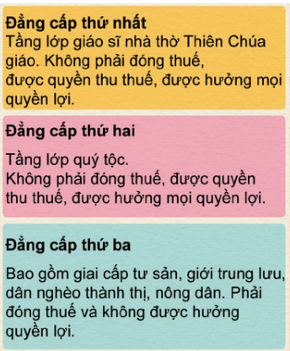  + Trật tự ba đẳng cấp ngày càng khoét sâu mâu thuẫn trong xã hội. Đẳng cấp thứ ba bất bình với chính sách của nhà vua và hai đẳng cấp trên.  - Về tư tưởng: Trong tình hình đó, những tư tưởng tiến bộ về tự do, dân chủ, xã hội pháp quyền của Mông-te-xki-ơ (Montesquieu), Vôn-te (Voltaire), Rút-xô (Rousseau),… được sự đón nhận rộng rãi trong xã hội Pháp, thúc đẩy người dân Pháp làm cách mạng.  b. Kết quả, tính chất, đặc điểm và ý nghĩa:  - Kết quả: Cuộc cách mạng tư sản Pháp đã xoá bỏ chế độ quân chủ chuyên chế, thành lập nền cộng hòa.  - Tính chất. đặc điểm:  + CM Pháp là môt cuộc cách mạng dân chủ tư sản điển hình, có tính triệt để nhất.  + Cách mạng Pháp là cuộc cách mạng tư sản do giai cấp tư sản lãnh đạo, diễn ra dưới  hình thức nội chiến và chiến tranh bảo vệ tổ quốc.  b) Kết quả, ý nghĩa, tính chất và đặc điểm  Ý nghĩa: CMTS Pháp là sự kiện lịch sử trọng đại, có ý nghĩa lớn đối với nước Pháp và thế giới.  + Với nước Pháp: khẳng định các quyền tự do dân chủ của công dân, mở đường cho kinh tế tư bản chủ nghĩa phát triển hoàn thành nhiệm vụ của một cuộc CMTS.  + Với thế giới: CMTS Pháp đã truyền bá tư tưởng “Tự do – Bình đẳng – Bác ái” rộng rãi và được nhiều nước đón nhận. CMTS Pháp mở ra thười đại mới – thời đại thắng lợi và củng cố quyền lực, địa vị của CNTB, đặt cơ sỏa cho việc tiến hành CM công nghiệp.
HĐ 3: LUYỆN TẬP
a) Mục tiêu: Vận dụng kiến thức của bài học vào việc làm bài tập cụ thể
b) Nội dung: HS suy nghĩ cá nhân làm bài tập của GV giao
c) Sản phẩm: Đáp án đúng của bài tập
d) Tổ chức thực hiện
B1: Chuyển giao nhiệm vụ: Giáo viên giao bài tập cho HS
Tiêu chí | CMTS Anh  (1642 – 1689) | Chiến tranh giành độc lập của 13 thuộc địa Anh ở Bắc Mỹ (1773 -1783) | CMTS Pháp  (1789 – 1794)
Nguyên nhân bùng nổ | - Mâu thuẫn giữa giai cấp tư sản với chế độ quân chủ chuyên chế về kinh tế, chính trị.  - Nghị viện từ chối yêu cầu tang thuế của vua Sác-lơ I và thông qua luật hạn chế quyền lực của nhà vua. | Mâu thuẫn giữa nhu cầu phát triển tự do nền kinh tế tư bản chủ nghĩa của nhan dân thuộc địa và các đạo luật cản trở, các sắc thuế hà khắc của vua Anh. | - Mâu thuẫn giữa nhân dân với chế độ quân chủ chuyên chế, trật tự đẳng cấp.  - Vua Lu-I XVI dùng quân đội để giải tán Quốc hội lập hiến (được lập ra sau Hội nghị ba đẳng cấp tháng 5-1789)
Kết quả chính | - Về chính trị: chính thể quân chủ lập hiến được xác lập tại nước Anh.  - Về kinh tế: mở đường cho CNTB phát triển ở nước Anh | - Về chính trị: Tuyên ngôn Độc lập xác định quyền con người và quyền độc lập của các thuộc địa; một quốc gia mới ra đời.  - Về kinh tế: nền kinh tế của TBCN phát triển | - Về chính trị: xóa bỏ chế độ quân chủ chuyên chế, khẳng định các quyền tự do dân chủ của công dân  - Về kinh tế: nền kinh tế của TBCN ở nước Pháp phát triển
Đặc điểm | CMTS Anh diễn ra dưới hình thức nội chiến. | CMTS Diễn ra dưới hình thức chiến tranh giành độc lập | CMTS diễn ra dưới hình thức nội chiến và chiến tranh bảo vệ Tổ quốc.
B2: Thực hiện nhiệm vụ
- HS xác định yêu cầu của đề bài và suy nghĩ cá nhân để làm bài tập
- GV hướng dẫn cho HS tìm hiểu đề và làm bài tập
B3: Báo cáo, thảo luận
- GV yêu cầu HS trình bày sản phẩm của mình.
- HS trình bày, theo dõi, nhận xét, đánh giá và bổ sung cho bài của bạn (nếu cần).
B4: Kết luận, nhận định: GV nhận xét bài làm của HS.
HĐ 4: VẬN DỤNG
a) Mục tiêu: Vận dụng kiến thức của bài học vào trong thực tiễn cuộc sống
b) Nội dung: GV giao nhiệm vụ, HS thực hiện nhiệm vụ
c) Sản phẩm:
- Một số quốc gia theo thể chế quân chủ lập hiến hiện nay: Nhật Bản, Anh Quốc, Thụy Điển, Đan Mạch, Canada, Úc, Campuchia, Thái Lan, Tây Ban Nha, Na Uy, Hà Lan, Bỉ, Malaysia, Bhutan...
- Oa-sin-tơn:

George Washington (đọc là: Gioóc Giơ Oa Sinh Tơn) hay tổng thống Washington là tổng thống đầu tiên của Hợp chủng quốc Hoa Kỳ, người cha già, người khai sinh ra xứ sở cờ hoa ngày nay. Ông là một chính trị gia, một nhà cầm quân tài ba vào thời kỳ đầu của nước Mỹ. Để tôn vinh vị tổng thống này, tên ông đã được sử dụng để đặt cho tên của thủ đô nước Mỹ.
Tổng thống George Washington sinh vào ngày 22 tháng 2 năm 1732 và mất vào ngày 14 tháng 12 năm 1799. Vai trò của Washington là vô cùng quan trọng đối với nền độc lập của Hoa Kỳ. Ông là người dẫn dắt các tiểu bang Hoa Kỳ đến chiến thắng trong cuộc cách mạng Mỹ với Vương quốc Anh, đưa Hoa Kỳ trở thành một đất nước độc lập có chủ quyền riêng chứ không còn là một thuộc địa của Anh như trước đó.
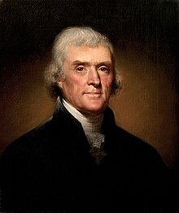
Thomas Jefferson (13 tháng 4 năm 1743 – 4 tháng 7 năm 1826) là chính khách, nhà ngoại giao, luật sư, kiến trúc sư, nhà triết học người Mỹ. Ông là một trong các kiến quốc phụ của Hợp chúng quốc Hoa Kỳ và là tổng thống thứ 3 của Hợp Chúng Quốc Hoa Kỳ (nhiệm kỳ 1801 – 1809). Jefferson sáng lập ra Đảng Dân chủ-Cộng hòa Hoa Kỳ và là một nhà triết học chính trị có ảnh hưởng lớn, một trong những người theo chủ nghĩa tự do nhiệt thành lớn nhất thời cận đại.
d) Tổ chức thực hiện
B1: Chuyển giao nhiệm vụ: (GV giao bài tập)
- Tìm kiếm thông tin từ Internet, hãy liệt kê một số quốc gia hiện nay theo thể chế quân chủ lập hiến.
- Dựa vào những thông tin sưu tầm từ sách, báo, internet, hãy viết tiểu sử về G.Oa-sin-tơn, T.Giép-phép-xơn
B2: Thực hiện nhiệm vụ: HS đọc và xác định yêu cầu của bài tập.
B3: Báo cáo, thảo luận
- GV hướng dẫn các em trả lời câu hỏi bài tập vận dụng
- HS đưa ra câu trả lời
- Những HS còn lại lắng nghe, theo dõi, quan sát và nhận xét, bổ sung câu trả lời của bạn (nếu cần).
B4: Kết luận, nhận định (GV)
- Nhận xét ý thức làm bài của HS, nhắc nhở những HS không nộp bài hoặc nộp bài không đúng qui định (nếu có).
- Dặn dò HS những nội dung cần học ở nhà và chuẩn bị cho bài học sau.
******************************

